Flussi ta' enerġija, Sistemi ta' enerġija

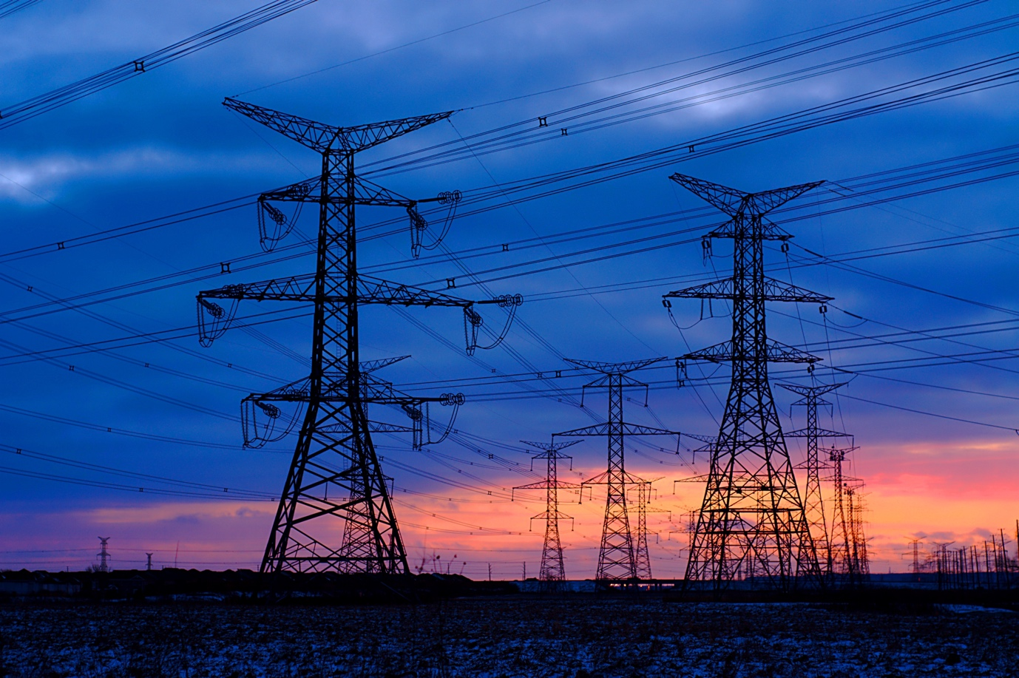

Flussi ta' enerġija, Sistemi ta' enerġija 1
Kif jaħdem dan il-kors 2
Riżultati tat-tagħlim 2
Introduzzjoni 2
Il-Bażijiet tas-Sistema tal-Enerġija 3
Teknoloġiji Diġitali u Sistemi tal-Enerġija 3
L-impatt tad-diġitalizzazzjoni fuq kif nikonsmaw l-enerġija 4
Konklużjoni 6
Riżorsi Addizzjonali 6
Grazzjijiet 6
Attribuzzjonijiet tal-immaġini 6

Kif jaħdem dan il-kors

Dan il-kors qasir ta' 30 minuta jesplora s-swieq diġitali tal-enerġija u jiffoka fuq kif id-diġitalizzazzjoni qed taffettwa l-produzzjoni u l-konsum tagħna tal-enerġija fid-dar u fix-xogħol.

Tista' tkun:

- Kurjuż dwar kif jaħdmu s-sistemi tal-enerġija.
- Trid tieħu ħarsa aktar fil-fond lejn kif id-diġitalizzazzjoni fl-enerġija qed tagħmel differenza fil-mod kif nikonsmaw l-enerġija.
- Interessat f'kif it-teknoloġiji diġitali ġodda qed jibdlu s-sistemi tal-enerġija.

Dan il-kors se jsaħħaħ il-fehim tiegħek tat-tranżizzjoni diġitali fl-enerġija u jappoġġjak fil-vjaġġ personali tiegħek fl-enerġija diġitali! Huwa parti mis-serje ta' 12-il kors imsejħa Essenzjali tal-enerġija diġitali, żviluppata mill-proġett Every1, li għandu l-għan li jippermetti u jsaħħaħ l-involviment ta' kulħadd fit-tranżizzjoni enerġetika. Tista' ssib aktar informazzjoni dwar il-proġett billi żżur: https://every1.energy

Fl-aħħar tal-kors, nissuġġerixxu materjali ta' tagħlim addizzjonali biex tesplora. Dan jinkludi l-kors X'inhi t-Transizzjoni Diġitali fl-Enerġija?, li jesplora x'inhi l-enerġija diġitali u r-raġunijiet wara l-moviment lejn id-diġitalizzazzjoni tal-produzzjoni u l-konsum tagħna tal-enerġija.

Din hija traduzzjoni tal-verżjoni oriġinali bl-Ingliż tal-kors, li tinkludi opportunità li tlesti quiz qasir u tikseb badge diġitali Every1.
Dan il-proġett irċieva finanzjament mill-Programm Horizon tal-Unjoni Ewropea għar-Riċerka u l-Innovazzjoni (2021-2027) taħt il-ftehim ta' għotja Nru 101075596. Ir-responsabbiltà sħiħa għall-kontenut ta' dan il-kors tinsab mal-proġett Every1 u mhix neċessarjament tirrifletti l-opinjoni tal-Unjoni Ewropea.

Riżultati tat-tagħlim

Wara li tistudja dan il-kors qasir, għandek tkun tista':

- Spjega l-istadji differenti ta' sistema tal-enerġija.
- Ifhem kif u għaliex is-sistemi enerġetiċi tagħna qed jinbidlu.
- Spjega kif id-diġitalizzazzjoni tal-enerġija qed tbiddel il-mod kif nikonsumaw l-enerġija.

Introduzzjoni

Is-sistemi tal-enerġija kienu fundamentali għall-iżvilupp tal-bniedem, evolwew minn sorsi sempliċi ta' enerġija bbażati fuq in-nar għal grids moderni kumplessi li jipprovdu l-enerġija għall-ħajja tagħna ta' kuljum. Storikament, is-sistemi tal-enerġija kienu sempliċi: l-enerġija kienet tiġi ġġenerata f'post ċentrali, trasportata permezz ta' linji tat-trasmissjoni, distribwita permezz ta' netwerks lokali, u fl-aħħar tintuża minn djar jew negozji, pereżempju biex tipprovdi l-enerġija għall-apparati, jew biex issaħħan jew tikkessaħ binjiet. Dan il-fluss lineari kien jiżgura li l-enerġija tiċċaqlaq f'direzzjoni waħda—mill-ġenerazzjoni għall-konsum.

F'dan il-kors nieħdu ħarsa aktar mill-qrib lejn kif is-sistemi tal-enerġija qed jinbidlu bid-diġitalizzazzjoni tal-enerġija. Kif it-teknoloġiji diġitali qed jiżguraw sistemi tal-enerġija aktar effiċjenti, sikuri u flessibbli? U kif it-teknoloġiji diġitali jappoġġjaw il-ġenerazzjoni fid-djar u l-użu ta' enerġiji rinnovabbli?

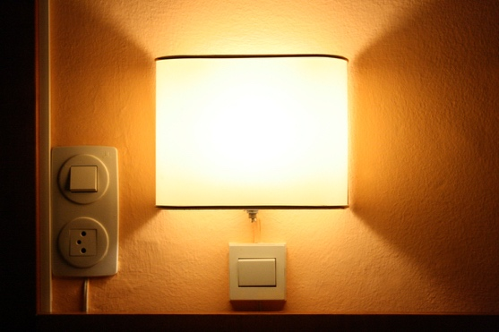
Il-Bażijiet tas-Sistema tal-Enerġija

Sistema tal-enerġija huwa maqsum f'erba' stadji ewlenin. Ejja nesploraw kull wieħed minnhom wieħed wieħed:

- Ġenerazzjoni: Dan huwa l-proċess ta' produzzjoni ta' enerġija minn sorsi varji, inklużi fjuwils fossili, enerġija nukleari, u sorsi rinnovabbli bħal enerġija mir-riħ, solari, u idroelettrika.
- Trasport: Magħruf ukoll bħala trasmissjoni, dan is-segment jinvolvi t-trasferiment ta' elettriku b'vultaġġ għoli mill-impjanti tal-enerġija għal sottostazzjonijiet qrib żoni abitati.
- Distribuzzjoni: F'din il-fażi, l-elettriku jiġi distribwit b'vultaġġi aktar baxxi mis-substazzjonijiet lejn id-djar, in-negozji, u utenti finali oħra.
- Konsum: L-istadju finali, fejn il-klijenti u n-negozji jużaw l-enerġija elettrika għal diversi applikazzjonijiet, mill-provvista ta' apparat domestiku sa magni industrijali.

Maż-żmien, l-avvanzi teknoloġiċi biddlu b'mod drastiku l-pajsaġġ tal-enerġija. Il-mudell tradizzjonali, fejn l-enerġija tgħaddi biss minn ġeneraturi kbar għal konsumaturi passivi, qed jinbidel. It-tkabbir tas-sorsi ta' enerġija rinnovabbli, bħall-enerġija solari u mir-riħ, għamel possibbli approċċ aktar deċentralizzat għall-ġenerazzjoni tal-enerġija.

Barra minn hekk, ħareġ il-kunċett ta' "prosumers", fejn individwi u negozji mhux biss jikkonsmaw l-enerġija iżda jipproduċuha wkoll, spiss jirritornaw l-enerġija żejda fil-grilja. Dan il-fluss bidirezzjonali ta' enerġija jirrappreżenta bidla sinifikanti mill-passat.

Teknoloġiji Diġitali u Sistemi tal-Enerġija

Fl-aħħar snin, id-diġitalizzazzjoni tas-sistema tal-enerġija saret qasam kritiku ta' attenzjoni.

It-teknoloġiji diġitali qed jiġu integrati fis-sistemi tal-enerġija kollha, u qed itejbu l-effiċjenza, il-fiduċja, u s-sostenibbiltà. Per eżempju, in-netwerks intelliġenti jużaw sensuri, infrastruttura avvanzata għall-kejl (eż. kontaturi intelliġenti), u awtomatizzazzjoni biex jottimizzaw id-distribuzzjoni tal-enerġija u jimmaniġġjaw il-kumplessitajiet introdotti mis-sorsi ta' enerġija rinnovabbli u mill-prosumers.

Id-diġitalizzazzjoni taffettwa s-sistemi tal-enerġija f'kull stadju. Per eżempju, l-integrazzjoni tal-Intelliġenza Artifiċjali (IA) u l-analiżi tad-dejta fil-livell tal-ġenerazzjoni timmarka pass sinifikanti lejn id-diġitalizzazzjoni tas-sistema tal-enerġija. Dawn it-teknoloġiji mhux biss itejbu l-effiċjenza u l-affidabbiltà, iżda jappoġġjaw ukoll it-tranżizzjoni għal infrastruttura tal-enerġija aktar sostenibbli u reżiljenti. Billi jintuża l-qawwa tat-teknoloġiji diġitali, il-ġenerazzjoni tal-enerġija tista' ssir aktar adattattiva, predittiva u ottimizzata, u b'hekk tiftaħ it-triq għal futur tal-enerġija aktar intelliġenti.

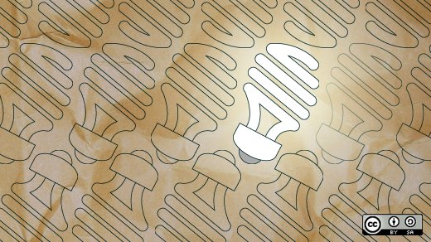
Id-diġitalizzazzjoni tat-trasmissjoni u d-distribuzzjoni permezz tat-tagħlim bil-magna u l-awtomazzjoni qed tbiddel ukoll is-sistema tal-enerġija f'netwerk aktar reżiljenti, effiċjenti u intelliġenti. Dawn it-teknoloġiji itejbu l-immaniġġjar tan-netwerk, itejbu l-affidabbiltà, u jappoġġjaw l-integrazzjoni ta' sorsi ta' enerġija rinnovabbli. Billi jużaw il-qawwa tat-tagħlim bil-magna u l-awtomazzjoni, il-livelli tat-trasmissjoni u d-distribuzzjoni qed isiru aktar adattabbli u kapaċi jilħqu d-domandi li qed jinbidlu tal-pajsaġġ enerġetiku modern.

Għalkemm id-diġitalizzazzjoni taffettwa s-sistemi tal-enerġija f'kull stadju, f'dan il-kors se niffukaw fuq l-impatt tad-diġitalizzazzjoni fl-istadju tal-konsum. Dan se jgħinek tifhem aħjar kif it-teknoloġiji diġitali qed jappoġġjawk fil-konsum tiegħek - u potenzjalment fil-produzzjoni jekk int prosumer - tal-enerġija.

L-impatt tad-diġitalizzazzjoni fuq kif nikonsmaw l-enerġija

Kif rajna qabel fis-sezzjoni Bażijiet tas-Sistema tal-Enerġija, l-istadju tal-konsum ta' sistema tal-enerġija tradizzjonalment kien iffokat fuq l-użu finali tal-elettriku minn djar, negozji u industrija.

Madankollu, bl-introduzzjoni tar-Riżorsi ta' Enerġija Distribwiti (DER) bħal pannelli solari fuq il-bejt, ħażna tal-batterija fid-dar, u vetturi elettriċi (EVs), djar jew negozji jistgħu jkunu wkoll produtturi kif ukoll konsumaturi ta' enerġija. Hekk kif aktar u aktar djar u negozji isiru prosumaturi, din il-konfużjoni tar-rwoli żżid il-kumplessità fis-sistema, u teħtieġ ġestjoni aktar sofistikata biex tiġi żgurata l-effiċjenza u l-affidabbiltà.

L-Internet tal-Oġġetti (IoT) jinvolvi l-interkonnessjoni ta' apparati u sistemi, li jippermettilhom jikkomunikaw u jiskambjaw data. Fil-kuntest tal-konsum tal-enerġija, l-IoT jikkontribwixxi b'dawn il-modi li ġejjin:

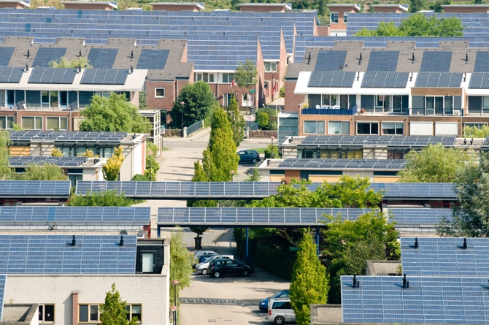
Meters Intelliġenti. Billi jipprovdu dejta f'ħin reali dwar l-użu tal-enerġija, il-meters intelliġenti jippermettu lill-konsumaturi u lill-kumpaniji tal-utilità jissorveljaw b'mod preċiż il-mudelli ta' konsum. Dawn il-meters jistgħu wkoll jikkomunikaw mal-grilja biex jottimizzaw id-distribuzzjoni tal-enerġija. Il-meters intelliġenti jistgħu jtejbu l-immaniġġjar tal-enerġija, jippermettu fatturazzjoni aktar preċiża u jappoġġjaw ir-rispons tad-domanda (ara hawn taħt), li jippermetti lill-kumpaniji tal-elettriku joffru enerġija bi spiża inqas f'perjodi ta' domanda mnaqqsa.

Sistemi ta' Ġestjoni tal-Enerġija fid-Dar (HEMS). Dawn is-sistemi jużaw apparati IoT biex jissorveljaw u jikkontrollaw l-użu tal-enerġija ġewwa djar. Jistgħu jottomatizzaw l-apparati, jimmaniġġjaw is-sistemi tat-tisħin u t-tkessiħ, u jottimizzaw l-użu ta' DERs bħal pannelli solari u ħażna tal-batterija. HEMS jistgħu j jżidu l-effiċjenza tal-enerġija, inaqqsu l-ispejjeż, u jappoġġjaw l-integrazzjoni aħjar tal-enerġija rinnovabbli.

Programmi ta' Rispons għad-Domanda: Apparati b'konnessjoni IoT jistgħu jipparteċipaw f'programmi ta' rispons għad-domanda, fejn tista' tnaqqas jew tbiddel il-konsum tal-enerġija tiegħek matul perjodi ta' domanda għolja, bħala rispons għal sinjali mill-fornitur tal-enerġija tiegħek. Ir-rispons għad-domanda jgħin jibbilanċja l-offerta u d-domanda billi jsaħħaħ l-istabbiltà tan-netwerk, inaqqas l-istress f'ħinijiet ta' konsum akbar ta' enerġija u jipprovdi inċentivi finanzjarji għall-konsumaturi. Tista' ssib aktar informazzjoni dwar kif jaħdem ir-rispons għad-domanda fil-kors tagħna Suq tal-Elettriku: Rispons għad-Domanda.

Teknoloġija tal-Ledger Distribwit (DLT). DLT tipprovdi mod sigur u trasparenti biex tirreġistra transazzjonijiet u timmaniġġja d-dejta. Blockchain huwa eżempju ta' DLT. DLT tappoġġja l-konsum u d-distribuzzjoni tal-enerġija mill-konsumaturi b'tliet modi.

- Għal prosumaturi, id-DLT tippermetti pjattaformi ta' kummerċjalizzazzjoni tal-enerġija peer-to-peer fejn l-enerġija żejda minn DERs (eż. pannelli solari) tista' tinxtrà minn, u tinbiegħ direttament lil, oħrajn. Il-blockchain tippermetti li t-transazzjonijiet jiġu rreġistrati b'mod sigur. Il-kummerċjalizzazzjoni peer-to-peer tal-enerġija iżżid il-parteċipazzjoni fis-swieq tal-enerġija, toptimizza l-użu tar-riżorsi rinnovabbli lokali u tipprovdi tfaddil potenzjali fl-ispejjeż għall-konsumaturi.

- DLT tappoġġja l-immaniġġjar sigur tad-dejta tal-enerġija billi tiżgura r-reġistrazzjoni sigura u trasparenti tad-dejta tal-enerġija, bħal mudelli ta' konsum, dettalji dwar il-ġenerazzjoni minn DERs, u l-istorja tat-transazzjonijiet. Dan itejjeb l-integrità tad-dejta u l-fiduċja, itejjeb is-sigurtà tad-dejta, inaqqas ir-riskju ta' frodi u iżid il-fiduċja tal-konsumatur fis-sistemi tal-enerġija.

- DLT tappoġġja wkoll grilji tal-enerġija lokalizzati li jistgħu joperaw b'mod indipendenti jew flimkien mal-grilja prinċipali. Dawn jissejħu mikrogrilji u sistemi ta' enerġija deċentralizzati u jappoġġjaw il-koordinazzjoni tal-produzzjoni, l-ħażna u l-konsum tal-enerġija fost diversi parteċipanti. L-użu tal-mikrogrilji jsaħħaħ ir-reżiljenza, jappoġġja l-adozzjoni tal-enerġija rinnovabbli u jottimizza l-użu lokali tal-enerġija.

Konklużjoni

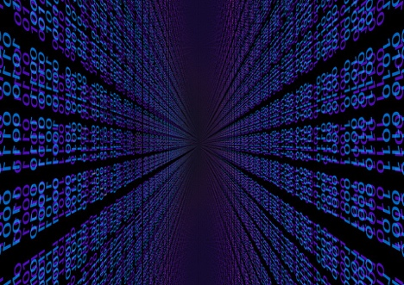
L-użu tal-IoT u d-DLT għall-immaniġġjar u l-użu tal-enerġija minn prosumaturi u konsumaturi biddel il-pajsaġġ tal-enerġija.

L-IoT jippermetti użu aktar intelliġenti u effiċjenti tal-enerġija, filwaqt li d-DLT jipprovdi mekkaniżmi sikuri u trasparenti għat-transazzjonijiet tal-enerġija u għall-ġestjoni tad-dejta. Flimkien, dawn it-teknoloġiji jappoġġjaw l-integrazzjoni ta' DERs, itejbu r-reżiljenza tan-netwerk, u jagħtu lill-konsumaturi r-rwol aktar attiv fl-ekosistema tal-enerġija. Hekk kif il-pajsaġġ tal-enerġija jkompli jinbidel, id-diġitalizzazzjoni fil-livell tal-konsum se tkun ċentrali biex tinkiseb futur tal-enerġija aktar sostenibbli u effiċjenti.

Riżorsi Addizzjonali

- Ħu ħarsa aktar mill-qrib lejn xi wħud mill-korsijiet l-oħra tagħna ta' Digital Energy Essentials, inklużi l-Enerġija Nadifa għad-Djar u Apparati Intelliġenti u t-Teknoloġija tal-Enerġija Diġitali.
- Aqra aktar dwar l-impatt tal-enerġiji rinnovabbli fuq il-prezzijiet tal-enerġija f'The causes and effects of negative power prices: https://www.cleanenergywire.org/factsheets/why-power-prices-turn-negative u s-settur solari li qed jikber fl-Ewropa f'riskju ta' kanibalizzazzjoni: https://www.reuters.com/markets/commodities/europes-surging-solar-sector-set-cannibalization-risk-2023-07-10/
- Esplora r-riżorsi tal-Aġenzija Internazzjonali tal-Enerġija (IEA) dwar diversi aspetti tas-sistemi tal-enerġija: https://www.iea.org/energy-system

Grazzjijiet

Flussijiet tal-Enerġija, Sistemi tal-Enerġija inħoloq mill-proġett Every1 u huwa taħt liċenzja CC BY-SA 4.0, sakemm ma jkunx indikat mod ieħor.

Attribuzzjonijiet tal-immaġini
Immaġni ewlenija tal-kors: Line 'Em Up minn Ian Muttoo hija liċenzjata CC BY-SA 2.0.
Energy System Basics: I know another place to be minn Jorge Franganillo huwa liċenzjat CC BY 2.0.
Teknoloġiji Diġitali u Sistemi tal-Enerġija: Innovazzjoni Miftuħa: L-idea brillanti ġdida minn opensource.com hija liċenzjata CC BY-SA 2.0.
L-impatt tad-diġitalizzazzjoni fuq il-mod kif nikonsmaw l-enerġija: Enerġija solari, Amersfoort minn Eneco Group huwa liċenzjat CC BY 2.0.
Konklużjoni: diġitalizzazzjoni minn Chambre des Députés hija liċenzjata CC BY-ND 2.0.

